DT Sinus navigation K+ med skelett- och mjukdelsfönster (815866)

Syfte
Metodbeskrivning för DT-undersökning i NU-sjukvården.
På begäran av ÖNH-kliniken ska frontalbenet vara med på bilden.

Förändringar sedan föregående version
Reviderad: Ändrat bilderna. Justerat kernel Siemens X-cite.

Inför undersökningen
Indikation | Preoperativ kartläggning inför abscessdränering på begäran av öronläkare.
Förberedelser | - Patienten ska snyta sig.  - Kreatinin och GFR  - PVK (efter flöde). Helst i höger arm  - Avlägsna eventuell tandprotes, örhängen, halsband och allt annat på huden.  OBS! Stabiliserande pannband och kuddar får inte användas eftersom dessa stör beräkningarna.
PO kontrast/dryck | Ingen.
IV kontrast | - Bolus 1: Omnipaque 350 mg l/ml enligt OmniJect ”Hals split bolus 1”  - Bolus 2: Omnipaque 350 mg l/ml enligt OmniJect ”Hals split bolus 2”
Strålskydd | Se kapitel 4.2 och 5.2 i  Strålskydd vid undersökningar och behandlingar med röntgenstrålning
Patientposition | - Ryggläge.  - Huvudet mot gantryt.  - Huvudstöd i lägsta läget.  - Armarna längs sidorna, axlarna neddragna så långt som möjligt.  - Viktigt att patienten ligger helt rakt från början, eftersom navigationsserien inte vinklas.

Bildtagning
 |  | 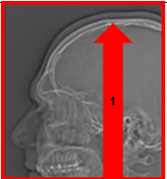
Bild/serie | Inställning
Scout | Hakspets – skalltak.
- Sinus K+ | á Sinus maxillaris underkant till hjässtak (hela nästippen skall vara med).

Reformatering
Projektion | Inställning | 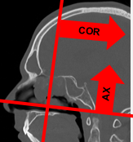 | 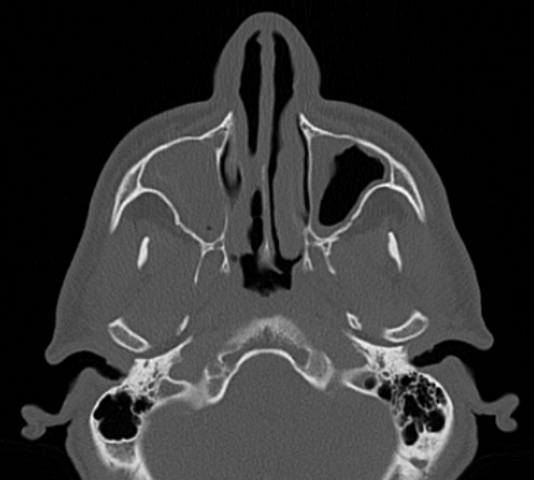  SAG
AX mjukdelar | Ska ej rätas upp eller vinklas, utan lämnas orörd så att ÖNH kan använda den i sitt program på operation. DFOV skall vara 180 x 180 mm som standard.
AX | Parallellt med hårda gommen.
COR | Vinkelrätt mot AX.
SAG | Parallellt med medellinjen.

Arkivering
Bild/serie | Projektion | Snitt/ink. | Kernel  (Siemens/GE/Toshiba) | Fönster | Arkiv
- Sinus K+
9 mjukdelar | AX | 1/1 | Br40/Detail/FC26-08 | C50 W450 | PACS
 | COR | 1/1 | Br40/Detail/FC26-08 | C50 W450 | PACS
 | SAG | 1/1 | Br40/Detail/FC26-08 | C50 W450 | PACS
 | AX | 0,6/0,6 | Br40/Detail/FC26-08 | C50 W450 | PACS/  Syngo.via
Skelett | AX | 0,6/0,6 | Hr60/Boneplus/FC30 | C500 W3000 | PACS
Mjukdelar | AX | 1/1 | Br40/Detail/FC26-08 | C50 W450 | PACS
Scout | - | - | - | - | PACS
Dosrapport | - | - | - | - | PACS

Hängning PACS
Layout 1 | Sinus K+  Mjukdelar  AX | Sinus K+  Mjukdelar  COR |  | Sinus K+  Mjukdelar  SAG | Sinus K+  Skelett  AX

